Projet « tous anti-covid »

Cahier des charges initiale
Réaliser une maquette d’un site web comportant 3 pages :
- présentation des arguments factuels et réassurance du vaccin
- stratégie vaccinale vulgarisé
- page d’inscription
Un module de recherche par code postal du centre le plus proche

Fonctionnalités
- Espace d’administration pour écrire article avec textes, photos et vidéos de façon simple
- respect des contraintes d’accessibilité
- charte graphique sobre
- adapté aux téléphones mobiles

Choix technologique
Le site sera réalisé
- en php (langage de programmation)
  - grande popularité et open-source : assurance d’un langage plus sûr et plus solide
- symfony (framework côté serveur)
  - flexibilité et sécurité, 2ème framework utilisé au monde, grande communauté
  - Code organisé et facilité de reprise
- bootstrap (framework graphique côté client)
  - grande compatibilité entre les navigateurs et facilite le « responsive design »
- jquery (bibliothèque javascript)
  - solide, léger et utilisé également par bootstrap 4
- Mariadb (moteur de base de donnée)
  - amélioration des performances par rapport à mysql
  - open-source et communautaire (pas de scripts espions)

Étapes de conception
- Réalisation de la charte graphique
- Création de l’interface utilisateur mobile et desktop
- Création de la partie administration
- Intégration de l’interface graphique

Fonctionnalités non réalisées

Création des articles et module code postal
Dans la partie administration, il n’a pas été possible de réaliser l’ajout d’images ou de vidéos. En effet cette partie demandera un temps trop long de réalisation pour la maquette (l’envoie de données demandent un contrôle et une gestion de la sécurité.)
Le module code postal avec affichage sur la carte demande une intégration par exemple d’une bibliothèque tel que osmand (utilisation d’openstreetmap) qui permet d’ajouter des pointeurs sur une carte. Le formulaire est en place.

Utilisateurs
La gestion des utilisateurs n’est pas complète, il faudrait ajouter : un rappel sur le mot de passe perdu, une validation des comptes…

Base de donnée
Une base de donnée en sqlite sera utilisée à la place de Mariadb afin de faciliter la mise en ligne de la maquette.

Temps pour la livraison finale
Création des utilisateurs : CRUD, niveau d’autorisation 1/2 jour
Création des articles, titre boutons,liens avec choix icones : envoie de fichiers 1 jour
Mise en place d’un outil de suivis des erreurs du site (sentry), script de sauvegarde bd : 1/2 jour
Mise en place de la recherche par code postal : 1 jour
Tests, mise en ligne, réservation nom de domaine : 1 jour
Modifications de template et création de template pour l’administration : 2 jours
Total 6 jours

Charte graphique

Logo
Utilisation du logo de l’application bonjour.tousanticovid.fr
Logo, pour les mobiles, créé par nos services
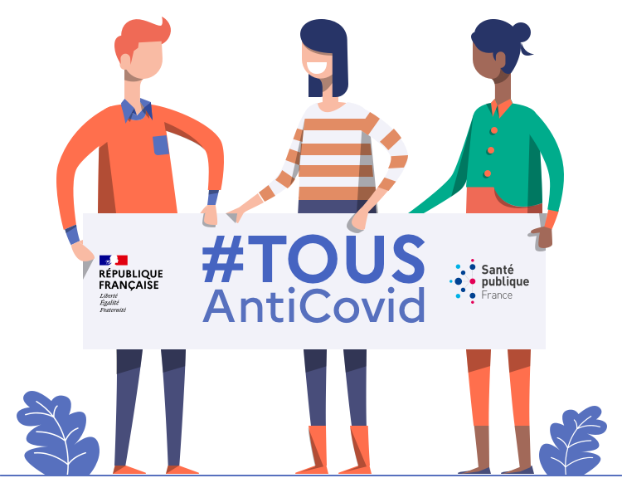Figure 1: logo desktop
Les champs de texte alternatif seront créés pour respecter l’accessibilité.
Figure 2: logo mobile

Couleur
Extraction à partir du logo tous anti covid

Typographie
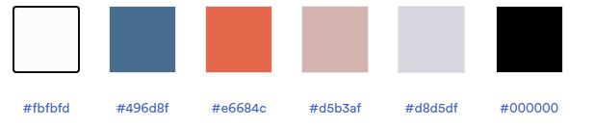Figure 3: palette couleurs
L’Élysée et la page anti-covid se serve de roboto de Google. Pour garder une certaine cohérence, je propose d’utiliser cette police.
En Medium 500 pour les titres, 1.5 rem, couleur noire, Exemple de titre
En regular 400 pour les textes 1 rem, couleur #496d8f, Exemple de texte
On garde des épaisseurs de caractères élevées pour assurer une lisibilité (accessibilité), la taille root du site sera de 18pt pour assurée une bonne lisibilité.

Dimensions des templates
Parc français des appareils utilisés en 2020 (source browserstack.com)
mobile: 360x640 (xs pour bootstrap)
desktop: 1920x1080 avec 1366x768 (20 % d'utilisateurs chacun) (xl pour bootstrap)
Derniers chiffres de 2020 pour la france:
Mobile (50.34%)
Desktop (46.67%)
Tablette (2.99%)

Bien sûr, le site s’adaptera à la taille des écrans et les éléments se positionneront automatiquement (responsive).

Zoning mobile
Explication des couleurs du fond :
Figure 4: zoning mobile
- verte : facilité d’accès
- jaune : difficile
- blanche : très difficile
Les accès rapides sont sur la partie haute qui est la partie la plus visible afin de permettre aux utilisateurs de trouver rapidement ce qu’ils sont venus chercher.

L’accueil, par sa taille, permettra d’y incorporer des éléments tel que des vidéos, textes ou images.

L’UX permet à l’utilisateur d’être interpellé afin de lui proposer des choix secondaires qui pourraient lui plaire. (pas incorporer au prototype)

Le footer contiendra les informations essentielles.

Wireframe mobile
Figure 5: wireframe mobile

Logo bien visible

Boutons d’accès rapide

Image, titre et texte modifiable par les administrateurs, rangé par ordre chronologique avec carrousel vertical

Les textes alternatif sont générés par le titre de l’article.

2 blocks pour faire afficher les UX (pas insérer dans prototype)

Contact avec liens rapides vers boite mail et téléphone

Zoning desktop

Le menu accès reste visible très rapidement (partie haute du site).
Figure 6: zoning desktop
Le footer est plus large afin d’afficher plus d’informations.

Wireframe Desktop

Mise en place de l’intégration
Figure 7: wireframe Desktop
Le code est visible sur https://github.com/eldinomick/studyeval1.git
Le site est visible sur https://studyeval1.cadot.info

